安丘市粮食事业发展服务中心

2020年政府信息公开工作年度报告
根据《中华人民共和国政府信息公开条例》、《安丘市人民政府办公室关于做好2020年政府信息公开工作年度报告编制发布和报送工作的通知》要求，结合我中心实际，编制并向社会公布安丘市粮食事业发展服务中心2020年政府信息公开工作年度报告。本年度报告中所列数据的统计期限自2020年1月1日起，至2020年12月31日止。如对本报告有疑问，请联系安丘市粮食事业发展服务中心（地址：山东省安丘市农产品质量监管中心1303房间），邮编：262100，联系电话:0536-4189136，邮箱：chenchunli123@wf.shandong.cn。
一、总体情况
2020年，市粮食事业发展服务中心认真学习贯彻落实《中华人民共和国政府信息公开条例》，按照“公开为原则，不公开为例外”的总体要求，把政府信息公开工作纳入重要议事日程，做到依法公开、优化服务、方便群众，有效提升了公共服务水平，促进了政府职能转变和法治政府建设。
（一）主动公开情况
1.及时公开机构基本信息。根据工作调整，及时公开了主要职责、负责人姓名、联系方式、联系地址、办公时间、电子邮箱、领导成员和分工情况。
2.全面公开粮食领域信息并加强政策解读。坚持“公开为常态，不公开为例外”的原则，对财政预算、决算，夏粮收购，粮食价格监测等方面的文件进行了全面公开。按照“谁起草、谁解读”的原则，同步制定发布政策解读文件。采用中心主要负责同志解读，参加行风在线、登台述政等广播电视节目等形式对相关政策进行多维度解读。
3.推进重点领域信息公开。公开了夏粮收购、粮食价格监测等信息。
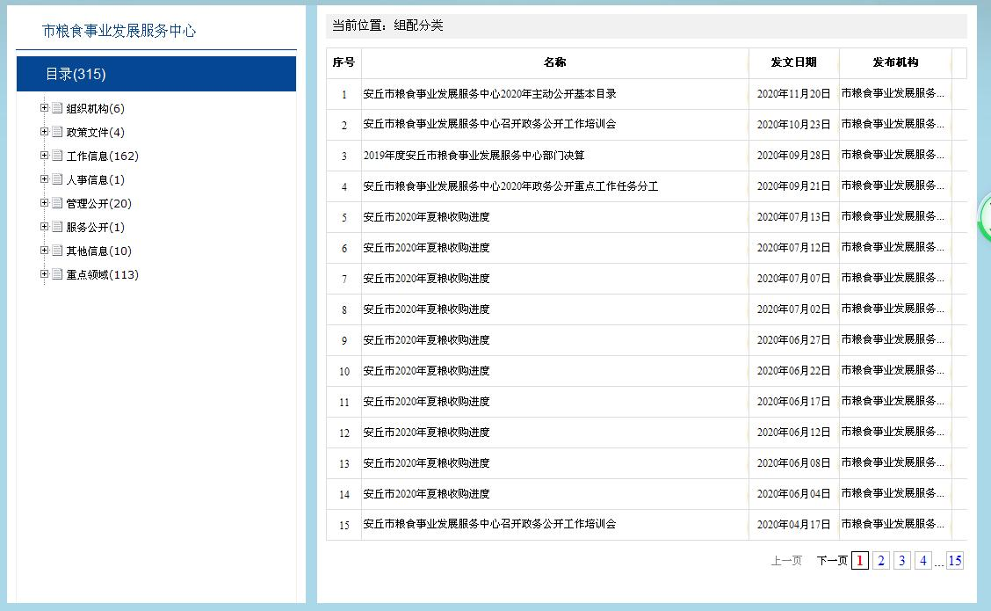
（二）依申请公开情况
1.2020年，我中心未收到政府信息公开申请。
2. 申请行政复议、提起行政诉讼情况。全年未发生因政府信息公开被行政复议、提起行政诉讼情况。
（三）政府信息管理情况。
一是加强组织领导。根据我中心人事变动，及时调整了政务公开工作领导小组，成立了由主要领导任组长，分管领导任副组长，各科室负责人为成员的组织机构；明确专人负责政务公开的具体事务性工作，落实公开信息分管领导把关、审批制度，通过健全政务信息公开组织机构，有组织、有领导、有计划，积极稳妥地推进政府信息公开工作。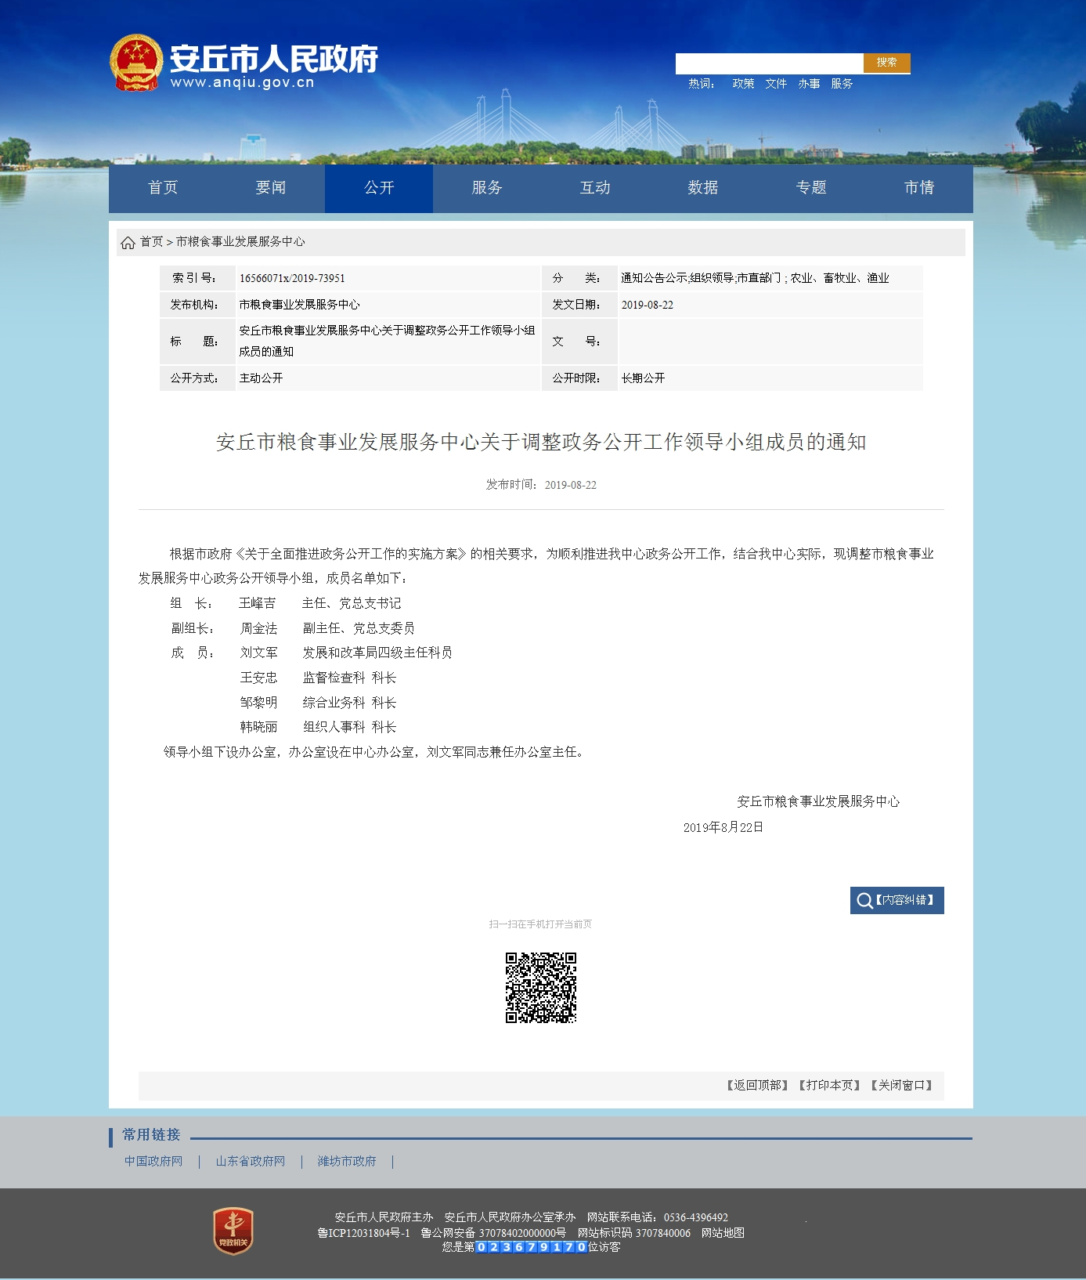
二是做好专业培训。全面开展信息公开理论培训，将《信息公开条例》列入学习计划，积极开展信息公开业务培训，组织干部职工深入学习，不断提高工作人员的业务能力。全年共组织政务信息公开培训2次，培训10人次。
（四）平台建设情况
我中心主要依托市政府门户网站进行政府信息公开，同时在中心办公场所设立政务公开栏，安排专人负责，做好公开平台的维护、运行工作。
（五）机构建设及人员配置情况
2020年按照分工重新调整中心政务公开领导小组，确定分管负责人，全面负责做好中心政府信息公开管理工作，办公室为信息公开工作机构，并安排专兼职工作人员具体负责，同时，中心各科室、单位也将信息公开工作作为日常工作的规定动作，适合公开发布的信息及时主动报送办公室，确保信息准确性和时效性。
（六）监督保障情况
我中心政府信息公开工作接受市政府信息公开主管部门监督和指导，同时，按照中心内部制度，对政府信息的制作、发布实行严格分级审核，由信息制作科室、分管负责人、主要负责人层层审核，确保信息准确无误。
（七）工作考核、社会评议和责任结果追究结果情况
1、建立考核制度。根据市政府政务公开办公室政务公开日常记账考核制度，制定政务公开考核制度，主动接受市政府政务公开办公室对我单位政务公开工作的监督，发现问题及时整改。同时，政务公开办公室负责对各科室工作进行考核监督，对工作不到位的地方，及时反馈改进，确保政务信息及时准确发布。
2、主动听取社会公众意见。对于需要向社会进行意见征集的，通过网站、政务微信、微博公示、向相关单位发送征求意见函和召开座谈会等多种途径，主动听取社会公众意见建议。
3、责任追究结果情况。2020年度我单位未出现因信息公开不到位需要进行责任结果追究结果的情况。

二、主动公开政府信息情况
第二十条第（一）项
信息内容 |  | 本年新制作数量 | 本年新  公开数量 | 对外公开  总数量
规章 |  | 0 | 0 | 0
规范性文件 |  | 0 | 0 | 0
第二十条第（五）项
信息内容 |  | 上一年项目数量 | 本年增/减 | 处理决定数量
行政许可 |  | 0 | 0 | 0
其他对外管理服务事项 |  | 0 | 0 | 0
第二十条第（六）项
信息内容 |  | 上一年项目数量 | 本年增/减 | 处理决定数量
行政处罚 |  | 0 | 0 | 0
行政强制 |  | 0 | 0 | 0
第二十条第（八）项
信息内容 |  | 上一年项目数量 | 本年增/减
行政事业性收费 |  | 0 | 0
第二十条第（九）项
信息内容 | 采购项目数量 |  | 采购总金额
政府集中采购 | 0 |  | 0
三、收到和处理政府信息公开申请情况
（本列数据的勾稽关系为：第一项加第二项之和，等于第三项加第四项之和） |  |  | 申请人情况
 |  |  | 自然人 | 法人或其他组织 |  |  |  |  | 总计
 |  |  | 自然人 | 商业企业 | 科研机构 | 社会公益组织 | 法律服务机构 | 其他 | 总计
一、本年新收政府信息公开申请数量 |  |  | 0 | 0 | 0 | 0 | 0 | 0 | 0
二、上年结转政府信息公开申请数量 |  |  | 0 | 0 | 0 | 0 | 0 | 0 | 0
三、本年度办理结果 | （一）予以公开 |  | 0 | 0 | 0 | 0 | 0 | 0 | 0
三、本年度办理结果 | （二）部分公开（区分处理的，只计这一情形，不计其他情形） |  | 0 | 0 | 0 | 0 | 0 | 0 | 0
三、本年度办理结果 | （三）不予公开 | 1.属于国家秘密 | 0 | 0 | 0 | 0 | 0 | 0 | 0
三、本年度办理结果 | （三）不予公开 | 2.其他法律行政法规禁止公开 | 0 | 0 | 0 | 0 | 0 | 0 | 0
三、本年度办理结果 | （三）不予公开 | 3.危及“三安全一稳定” | 0 | 0 | 0 | 0 | 0 | 0 | 0
三、本年度办理结果 | （三）不予公开 | 4.保护第三方合法权益 | 0 | 0 | 0 | 0 | 0 | 0 | 0
三、本年度办理结果 | （三）不予公开 | 5.属于三类内部事务信息 | 0 | 0 | 0 | 0 | 0 | 0 | 0
三、本年度办理结果 | （三）不予公开 | 6.属于四类过程性信息 | 0 | 0 | 0 | 0 | 0 | 0 | 0
三、本年度办理结果 | （三）不予公开 | 7.属于行政执法案卷 | 0 | 0 | 0 | 0 | 0 | 0 | 0
三、本年度办理结果 | （三）不予公开 | 8.属于行政查询事项 | 0 | 0 | 0 | 0 | 0 | 0 | 0
三、本年度办理结果 | （四）无法提供 | 1.本机关不掌握相关政府信息 | 0 | 0 | 0 | 0 | 0 | 0 | 0
三、本年度办理结果 | （四）无法提供 | 2.没有现成信息需要另行制作 | 0 | 0 | 0 | 0 | 0 | 0 | 0
三、本年度办理结果 | （四）无法提供 | 3.补正后申请内容仍不明确 | 0 | 0 | 0 | 0 | 0 | 0 | 0
三、本年度办理结果 | （五）不予处理 | 1.信访举报投诉类申请 | 0 | 0 | 0 | 0 | 0 | 0 | 0
三、本年度办理结果 | （五）不予处理 | 2.重复申请 | 0 | 0 | 0 | 0 | 0 | 0 | 0
三、本年度办理结果 | （五）不予处理 | 3.要求提供公开出版物 | 0 | 0 | 0 | 0 | 0 | 0 | 0
三、本年度办理结果 | （五）不予处理 | 4.无正当理由大量反复申请 | 0 | 0 | 0 | 0 | 0 | 0 | 0
三、本年度办理结果 | （五）不予处理 | 5.要求行政机关确认或重新出具已获取信息 | 0 | 0 | 0 | 0 | 0 | 0 | 0
三、本年度办理结果 | （六）其他处理 |  | 0 | 0 | 0 | 0 | 0 | 0 | 0
三、本年度办理结果 | （七）总计 |  | 0 | 0 | 0 | 0 | 0 | 0 | 0
四、结转下年度继续办理 |  |  | 0 | 0 | 0 | 0 | 0 | 0 | 0
四、政府信息公开行政复议、行政诉讼情况
行政复议 |  |  |  |  | 行政诉讼
结果维持 | 结果纠正 | 其他结果 | 尚未审结 | 总  计 | 未经复议直接起诉 |  |  |  |  | 复议后起诉
 |  |  |  |  | 结果维持 | 结果纠正 | 其他结果 | 尚未审结 | 总  计 | 结果维持 | 结果纠正 | 其他结果 | 尚未审结 | 总  计
0 | 0 | 0 | 0 | 0 | 0 | 0 | 0 | 0 | 0 | 0 | 0 | 0 | 0 | 0

五、存在的主要问题及改进情况
（一）2019年问题整改情况
一是通过宣传培训考核等方式，提高主动公开政府信息的积极性。鼓励广大干部、群众积极参与信息发布的监督，建立长效的监督管理机制。
二是按条例规定及时将政府规范性文件、法规等属于公开范围内的信息，利用多种媒体和宣传渠道发布，提高信息的知晓率，不断提高信息编写质量，提高我中心信息的社会认知度。
三是加强专、兼职工作人员的业务培训，积极学习省、市及其他县市单位的好经验和先进技术，及时更新政府信息公开内容，让群众能第一时间了解到最新的政府信息。
（二）2020年存在的主要问题
一是政府信息公开意识及内容需要进一步明确，组织引导工作需要进一步加强。二是信息公开工作时效性还需进一步提高。
（三）改进措施
一是加大公开力度，切实丰富政府信息公开的内容。坚持“公开为原则，不公开为例外”的原则，严格按照有关条例、文件的要求，除了国家秘密、商业秘密和个人隐私以及法律、法规规定不得公开发布的其他政府信息外，我们将进一步加大政府信息公开力度，以确保政府信息公开的完整性、全面性和及时性。二是完善工作制度。进一步修订市粮食事业发展服务中心政府信息公开指南和公开目录，明确政府信息主动公开的公开范围、公开形式、公开时限和信息公开内容，按规定公开信息，确保信息公开工作有章可循。
六、其他需要报告的事项
人大建议、政协提案办理情况。2020年，市粮食事业发展服务中心无人大建议、政协提案办理情况。

安丘市粮食事业发展服务中心
2021年1月26日

